Tải true crypt

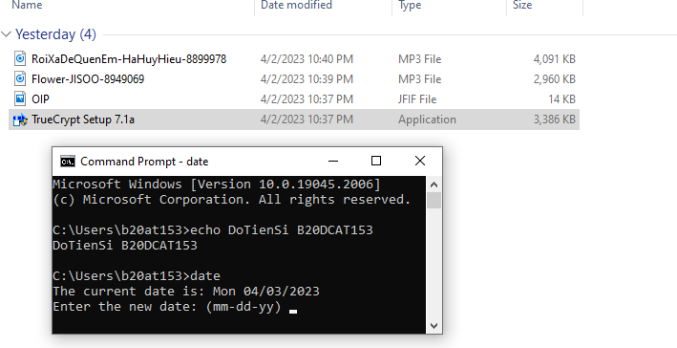

Tạo vùng khóa chuẩn

Bấm create volume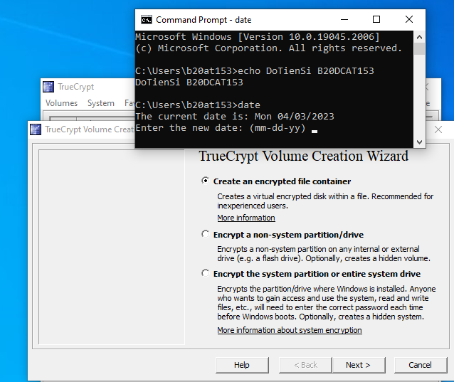

Chọn vị trí sao luu

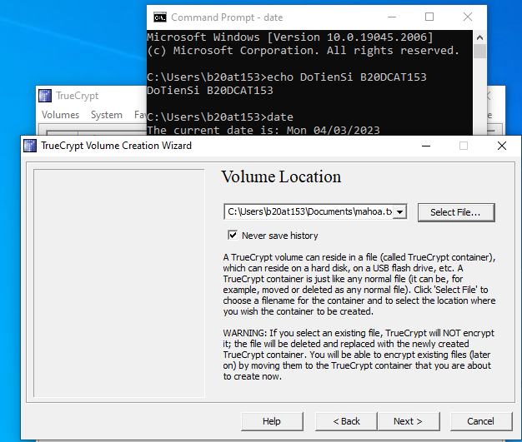

Chọn thuật toán mã hóa

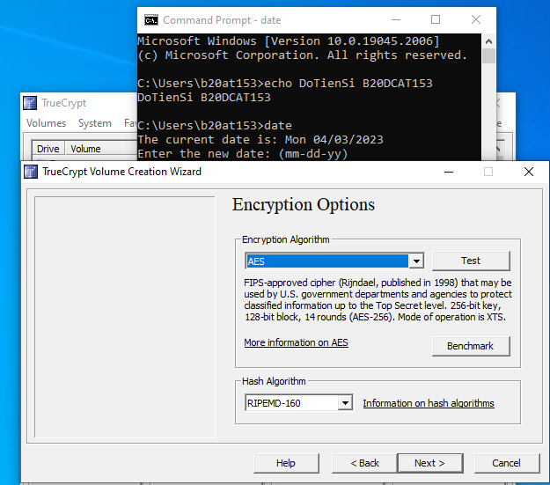

Chọn kích thước tối đa volume

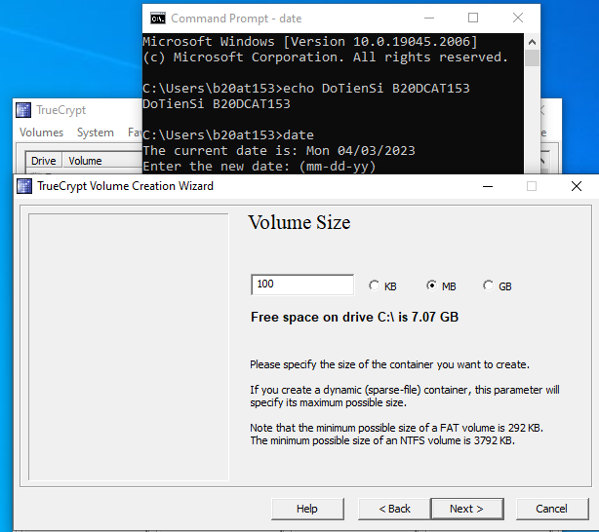

Chọn mật khẩu để volume

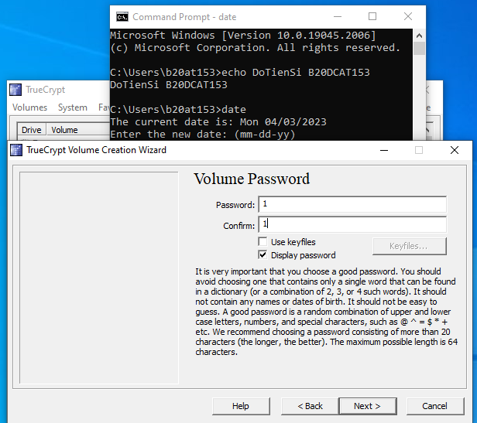

Tạo vùng mã hóa thành công

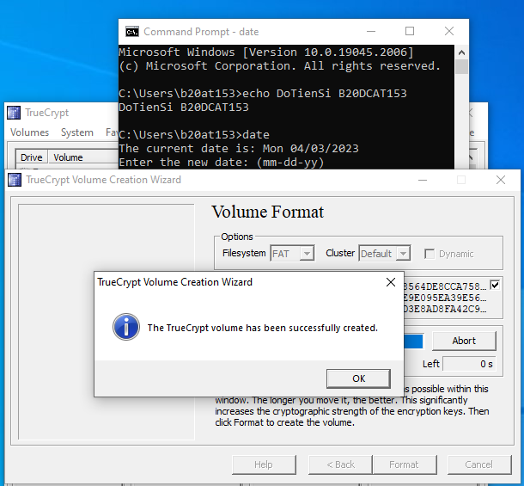

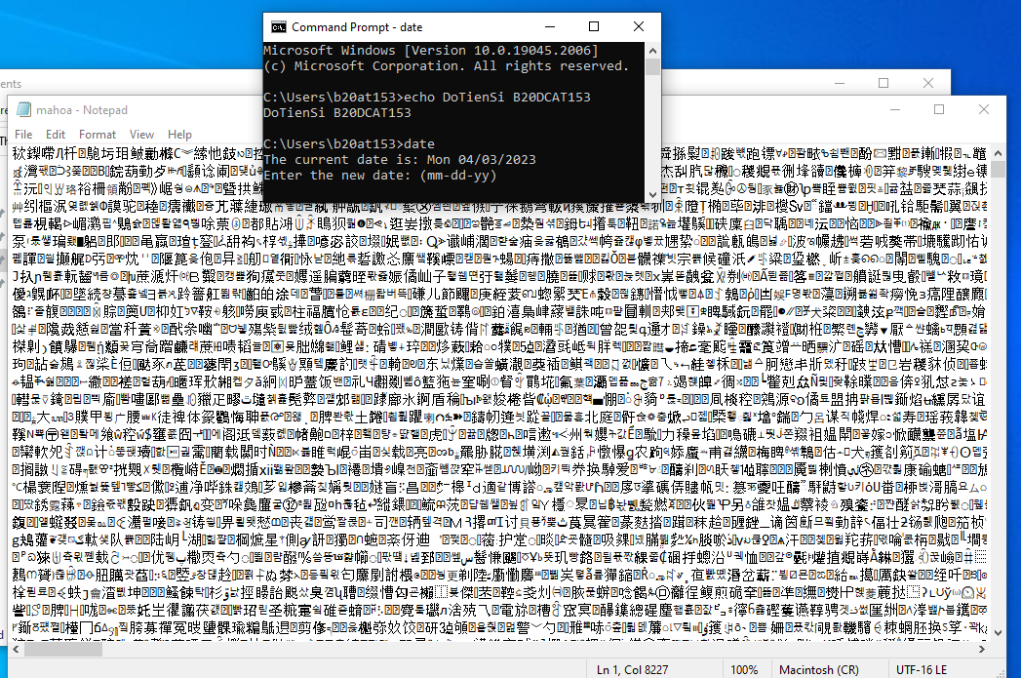

Gắn vùng mã hóa chuẩn

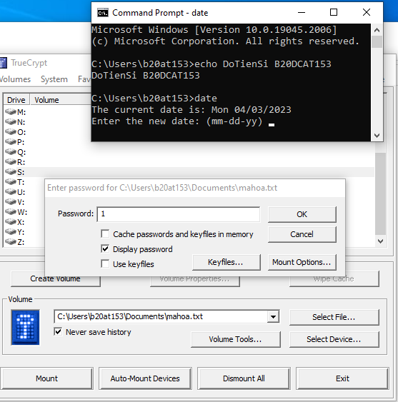

Chi chuyển thư mục có các tập tin ảnh ,text, mp3 cần mã hóa vào trong volume

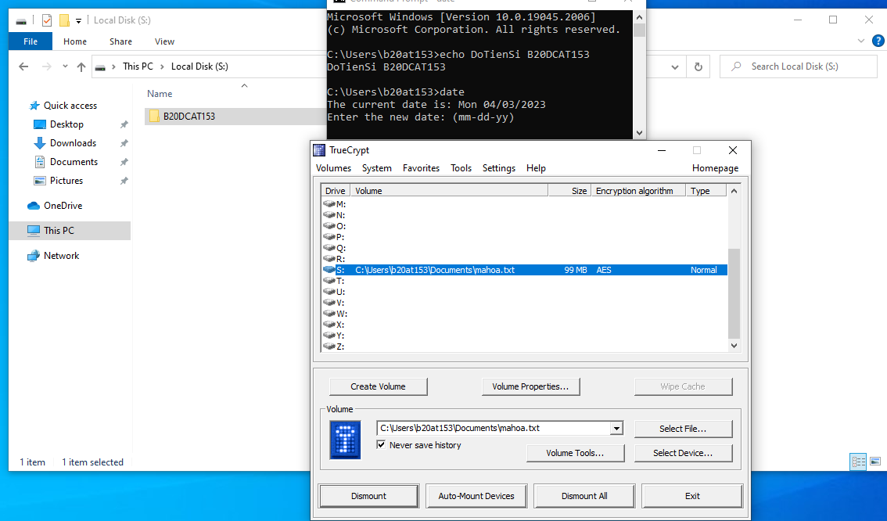

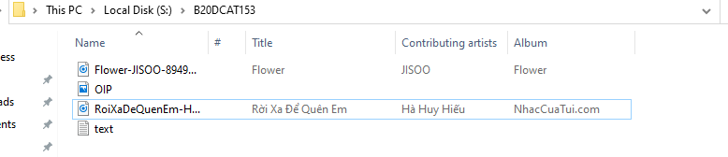

Dismount

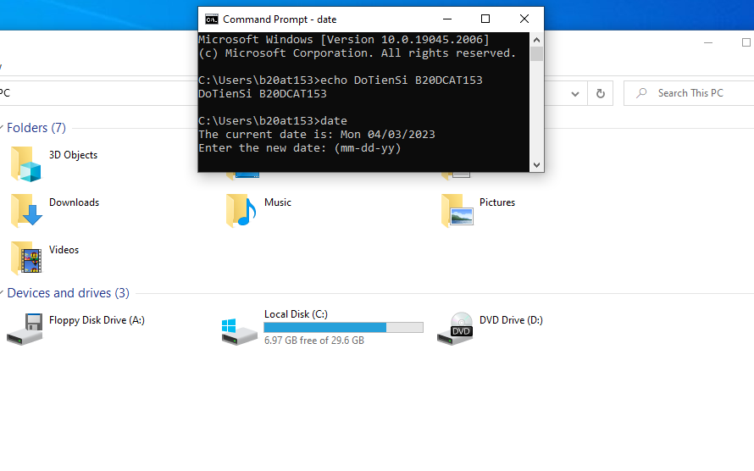

Sao lưu khóa

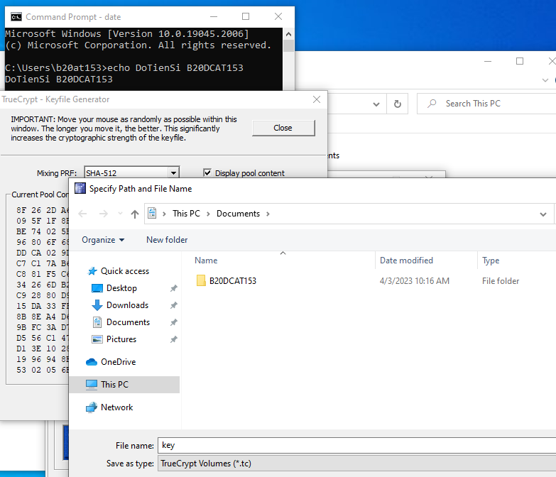

Khôi phục lại các file và thư mục đã mã hóa

